¿COMO CREAR INTIMIDAD EN EL MATRIMONIO?
-repartir un papelito a cada uno y escribir una idea de cómo crear intimidad en el matrimonio.
- preguntar si saben cómo está compuesto el ser humano
- presentar las 3 partes

1 Tesalonicenses 5:23 (Nueva Versión Internacional)
²³ Que Dios mismo, el Dios de paz, los *santifique por completo, y conserve todo su ser —espíritu, alma y cuerpo— irreprochable para la venida de nuestro Señor Jesucristo

Hebreos 4:12 (Nueva Versión Internacional)
¹² Ciertamente, la palabra de Dios es viva y poderosa, y más cortante que cualquier espada de dos filos. Penetra hasta lo más profundo del alma y del espíritu, hasta la médula de los huesos,^{[a]} y juzga los pensamientos y las intenciones del corazón.
UNIDAD DEL ESPIRITU:
YUGO DESIGUAL: 2| Cor. 6:14

- tratar de ubicar las ideas en cada parte
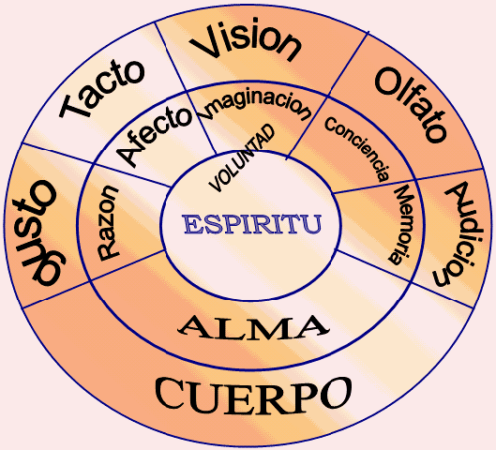
- ver cuántas hay espirituales
- tratar sobre la importancia de la unidad espiritual y pedir comentarios sobre la unidad espiritual.

Salmos 127

Cántico de los *peregrinos. De Salomón.
¹ Si el Señor no edifica la casa,
en vano se esfuerzan los albañiles.
Si el Señor no cuida la ciudad,
en vano hacen guardia los vigilantes.
² En vano madrugan ustedes,
y se acuestan muy tarde,
para comer un pan de fatigas,
porque Dios concede el sueño a sus amados.
³ Los hijos son una herencia del Señor,
los frutos del vientre son una recompensa.
⁴ Como flechas en las manos del guerrero
son los hijos de la juventud.
⁵ *Dichosos los que llenan su aljaba
con esta clase de flechas.^{[a]}
No serán avergonzados por sus enemigos
cuando litiguen con ellos en los tribunales.

Efesios 4

Unidad en el cuerpo de Cristo
¹ Por eso yo, que estoy preso por la causa del Señor, les ruego que vivan de una manera digna del llamamiento que han recibido,² siempre humildes y amables, pacientes, tolerantes unos con otros en amor.³Esfuércense por mantener la unidad del Espíritu mediante el vínculo de la paz.⁴ Hay un solo cuerpo y un solo Espíritu, así como también fueron llamados a una sola esperanza;⁵ un solo Señor, una sola fe, un solo bautismo;
- Introducir a Adrián: así como hay partes en el ser humano y todo tiene su orden (primero el espíritu, para que haya orden y unidad en el alma y el cuerpo) también hay un orden en la familia. Veremos un poco de esto con Adrián y lo seguiremos el mes que viene.

